

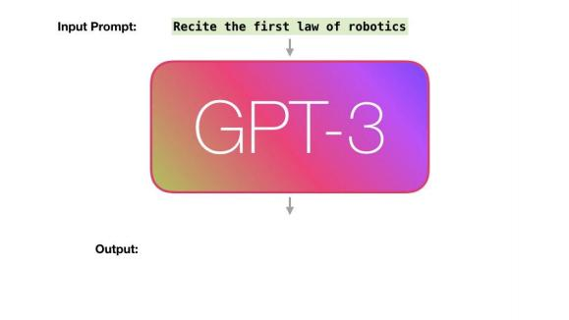

计算机与人工智能学院

马冲

生成式计算与大模型
1.1 ChatGPT与大模型简介
1.2 Transformer与大模型计算原理
1.3 Langchain与大模型开发框架*（自选学习）

1.1 ChatGPT与大模型简介
n ChatGPT引领大模型AI热潮

ChatGPT 是由OpenAI 在2022 年 11 月推出的全新对话式通用人工智能系统， 它
能够通过学习和理解人类的语言来进行对话 ，还能根据上下文语境进行互动 、
聊天交流 ，甚至能完成撰写邮件 、视频脚本 、文案 、翻译 、代码等 。

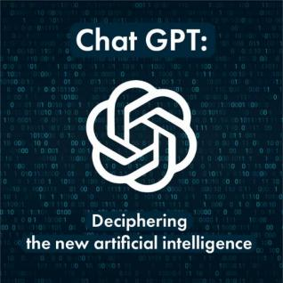
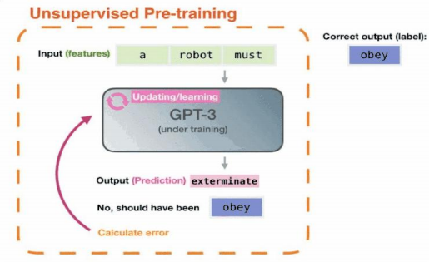

1.1 ChatGPT与大模型简介

n ChatGPT引领大模型AI热潮


2018.6-2020.5

2022.3
2018年6月 ，OpenAI 提出了第一代 GPT（ Generative Pretrained Trans_x0002_former ）模型 ，将自然语言处理带入 “预训练 ” 时代 。在后续两年里又陆续推出了GPT-2和GPT-3,模型的参数量也越来越大 ，GPT-3参数量达到了1750亿 。

2022.11
在GPT-3.5的基础上优化了对话 ，推出了人工智能对话聊天机器人ChatGPT 。
推出了GPT-3.5 。在训练过程中引入了人工反馈的强化学习（ RLHF)来训练模型 ，模型训练的效率和效果都得到了大大的提升 。

2023.2
微软官方公告表示 ，旗下所有产品将全线整合ChatGPT , 并推出由ChatGPT支持的最新版本的人工智能搜索引擎Bing和Edge浏览器 。





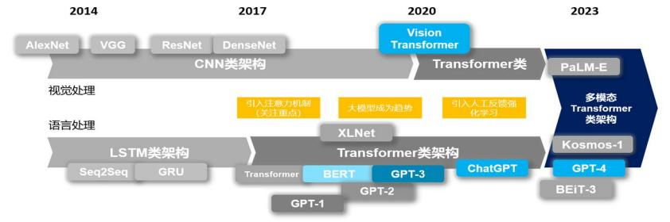
来源:陈巍谈芯

1.1 ChatGPT与大模型简介

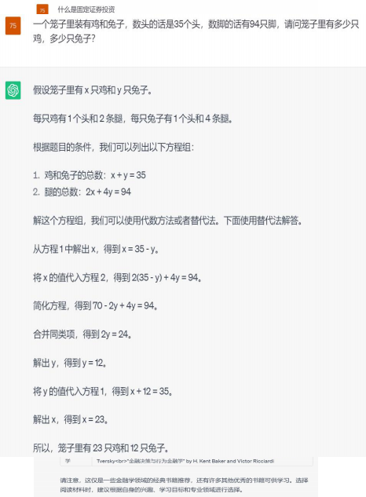
n ChatGPT功能特点

对话功能
ChatGPT可以进行智能对话 ，与用户进行自然语言交互， 回答用户的问题 、提供建议和解决问题 。

文本分类功能
ChatGPT可以对文本进行分类 ，将文本归为不同的类别 ，如情感分类 、主题分类等 。

文本摘要功能
ChatGPT可以对一篇文本进行自动摘要 ，提取文本中的重要信息 ，生成简短的摘要 。

语言生成功能
ChatGPT可以生成文本 ，包括自然语言描述 、文章 、摘要 、答案等等 。

机器翻译功能
ChatGPT可以进行机器翻译 ，将一种语言翻译成另一种语言 。

其它自然语言处理功能
ChatGPT可以进行自然语言处理 ，包括分词 、命名实体识别 、情感分析 、语言模型训练等 。

1.1 ChatGPT与大模型简介
n ChatGPT技术特点 AI大模型=大数据+大算力+终极算法
1万亿，
TB+

 |  | GPT-4 参数数据400
   | 

GPT-3 参数
1750亿， 数据
40TB+

1.1 ChatGPT与大模型简介
n ChatGPT技术特点

ChatGPT技术实现基础主要包括：Transformer 模型 、激发出其所蕴含知识的提示学习与指令精调算法 、思维链能力 、以及确保其与人类意图对齐的基于人类反馈的强化学习算法 。因嵌入了人类反馈强化学习以及监督微调， 因而具备了理解上下文 、保持连贯性等特征 ，在对话中能主动记忆先前的对话内容信息 。

Transformer 预训练， 巨大参数量
ChatGPT 基础模型采用 Transformer 架构 。 Transformer是一种基于自注意力机制的深度神经网络模型 ，可以高效并行地处理序列大数据 ，采用了数千亿 token 进行预训练 。

思维链提升推理能力
通过在小样本提示学习的示例中插入一系列中间推理步骤 ，有效提升了大模型的推理能力 ，模型可以
将需要进行多步推理的问题分解为一系列的中间步骤 ，可以将计算资源分配到需要推理的问题上 。
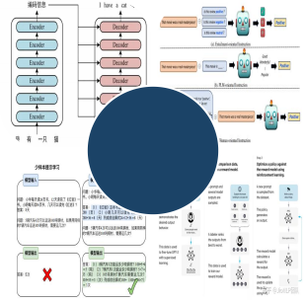
01 02
04 03

提示学习与指令精调
提示学习（ Prompt Learning）简单来说是通过编辑下游任务的输入 ，使其形式上模拟模型预训练过程使用的数据与任务 。指令精调（InstructionTuning）通过构造“指令 ”并微调的方式 ，学习人类交互模式的分布 ，使模型更好的理解人类意图 ，与其对齐 。

基于人工反馈的强化学习
ChatGPT使用监督微调训练一个初始模型 。
让AI trainer与chatbot进行聊天对话 ，创建强化学习的奖励模型 。通过这些奖励模型 ，使用近端策略优化PPO算法对模型进行微调 。

1.1 ChatGPT与大模型简介

n 类ChatGPT通用大模型的利弊？

Hinton的灵魂四问：
我们是否应该让机器用宣传和谎言充斥我们的信息渠道？
我们是否应该把所有的工作都自动化， 包括那些有成就感的工作？
我们是否应该开发非人类的大脑， 淘汰我们并取代我们？
我们是否应该冒着失去对我们文明控制的风险？ …

1.1 ChatGPT与大模型简介
n 另一个大模型赛道 产业大模型-以华为盘古气象大模型为例

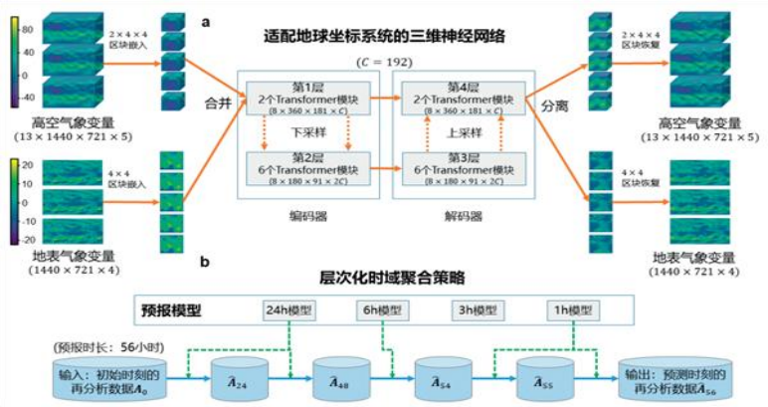

华为盘古气象大模型入选中国科学十大进展
Bi K, **e L, Zhang H, et al. Accurate medium-range global weather forecasting with 3D neural
networks[J]. Nature, 2023, 619(7970): 533-538.

1.1 ChatGPT与大模型简介
n 另一个大模型赛道 产业大模型-华为技术方案
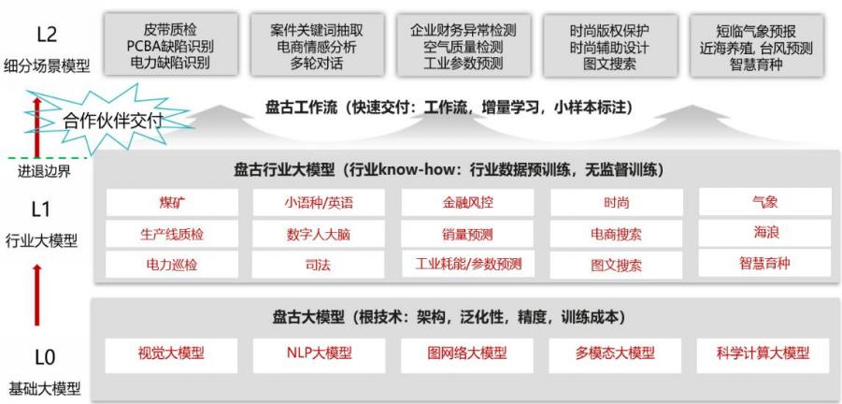
基础大模型》专业（行业） 大模型》多场景多任务应用

生成式计算与大模型应用
1.1 ChatGPT与大模型简介
1.2 Transformer与大模型计算原理
1.3 Langchain与大模型开发框架*

1.2 Transformer与大模型计算原理
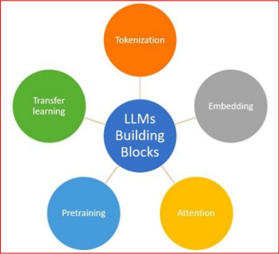

n 大模型核心技术 核心技术栈-五大方面
大模型技术栈
标记化(Tokenization) ：将文本序列转换为模型可以理解的单个单词 、子词或标记的过程 。
嵌入(Embedding)： 嵌入是单词或标记的连续向量表示 ，可捕获它们在高维空间中的语义 。允许模型将离散标记转换为神经网络可以处理的格式 。
注意力(Attention)： 计算给定上下文中不同单词或短语的重要性 ，对其分配不同的权重 ，使得模型可以专注最相关的信息 。
预训练(Pretraining) ：在大型数据集上训练
LLM 的过程 ，通常是无监督或自监督学习一般语言模式 、单词之间的关系以及其他基础知识， 获得基座大模型 。
微调 ：利用预训练期间获得的知识（基座大模型） 并将其应用于新的相关任务的技术 ，一般采用较小的特定任务数据集来微调预训练模型

1.2 Transformer与大模型计算原理
n 大模型核心技术 大模型应用流程

基座模型可以在特定任
务上进行微调，知识迁
移学习 。

预训练模型构建 专业微调（知识迁移） 推理应用

在大数据上训练模型，使其学习到通用的特征表示采用自监督或无监督学习

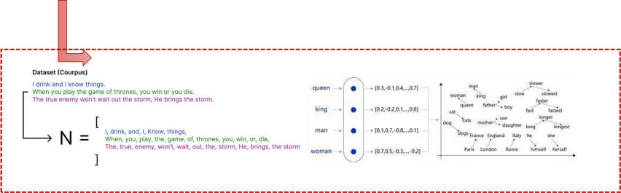
Tokenization(WordPiece, BPE等) Embedding（ Word2Vec）

1.2 Transformer与大模型计算原理

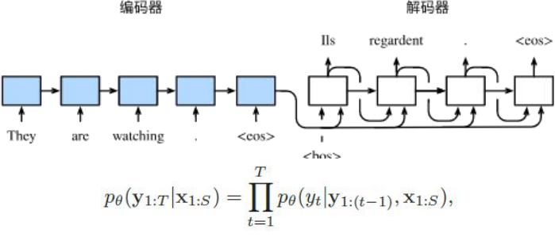
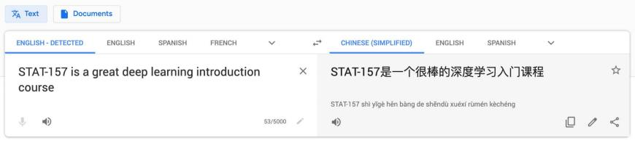
n 大模型核心技术

Transformer起源
基于经典的编码器-解码器结构

1.2 Transformer与大模型计算原理
n 大模型核心技术 Transformer核心组件

Transformer 模型包含两个关键组件：
编码器和解码器 。编码器用于将输入序列映射到一组中间表示 ，解码器则将中间表示转换为目标序列 。三个环节采用自注意力机制设计 。
编码器 - 解码器架构
与经典编解码架构不同， 注意力集中在 3 个地方
位置编码
自注意力
层归一化
直连边
逐位的FNN

Dense

Transformer
Add & Norm

Position- wise FFN

Add & Norm

Muti-head Attention

Add & Norm

Multi-head Attention

Positional Encoding

Embedding

State

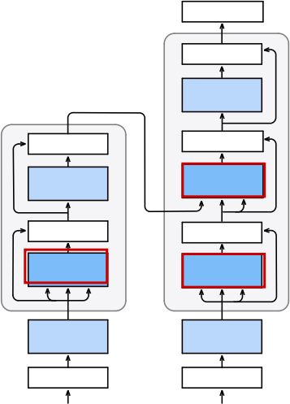
Add & Norm

Position- wise FFN

Add & Norm

Multi-head Attention

Positional Encoding

Embedding

Sources Targets
Transformer结构示意图

1.2 Transformer与大模型计算原理
n

大模型核心技术 Transformer应用， 以GPT-3为例

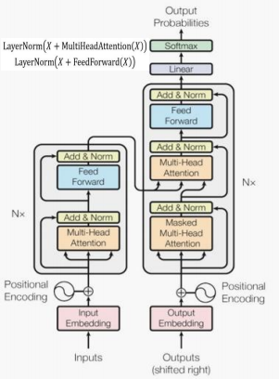
Transformer结构图

经典Transformer 结构核心组件
编码器和解码器 。

ChatGPT 的基础模型基于 Transformer 架构，是一种采用自注意力机制的深度学习模型 ，这一机制可以按输入数据各部分重要性的不同而计算不同的权重 ，可以高效并行地处理序列大数据。

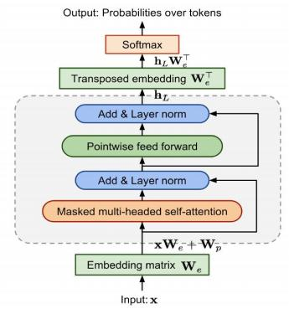
L=12


GPT-3 模型架构大道至简

GPT (Generative Pre-trained Transformer) 是由
OpenAI 提出的只有解码器的预训练模型 。相较于之前的模
型 ，不再需要对于每个任务采取不同的模型架构 ，而是首先
预训练一个优异泛化能力的基座模型，再支持针对性地对下
游任务进行微调， 以实现多任务通用 。

1.2 Transformer与大模型计算原理

n 大模型计算原理

大模型核心计算原理： Attention
多头注意力 缩放点积注意力

计算查询向量Q与键向量K的点积，并经过softmax归一化得到注意力权重 ，再将这些权重应用于值向量V进行加权求和
并行运行缩放点积注意力，独立的注意力输出
矩阵通过Concat连接并线性转换为预期的维度

Transformer通过QKV大矩阵计算注意力 ，得到海量数据中的复
杂语义关联度 ，并生成具有最高概率语义推理输出 。
Transformer主结构

1.2 Transformer与大模型计算原理
大模型计算原理 注意力机制QKV计算的理解？
n

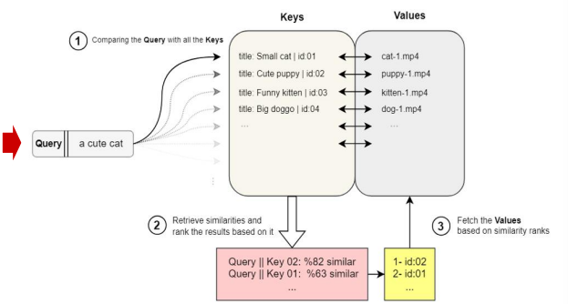


类似搜索引擎查询过程
Q-query（对应搜索栏中输入的查询关键字） 映射到数据库中与候选内容相关的一组关键字； K-keys （对应搜索内容标题 、关键词 、描述等） 匹配相关性 ，然后向你展示最匹配查询结果V-values（最匹配的查找内容本身的链接） 。
Attention 机制 ：将你想要查询的 query与搜索数据库中的keys 进行比较， 并一对一地测量它们之间的相似度 ，最终从最高相似度顺序向下依次返回并排列索引到的查询结果内容values 。

1.2 Transformer与大模型计算原理
大模型计算原理 注意力机制QKV计算的理解？
n

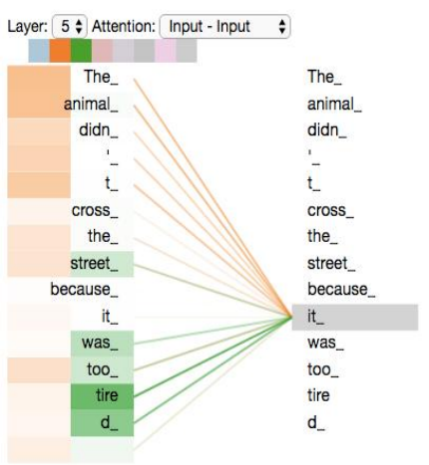
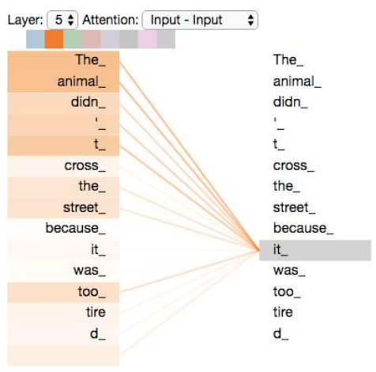

1.2 Transformer与大模型计算原理
大模型计算原理 注意力机制QKV计算过程的理解？
n

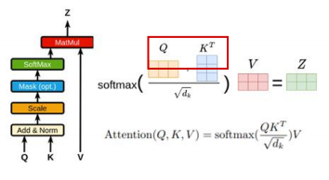

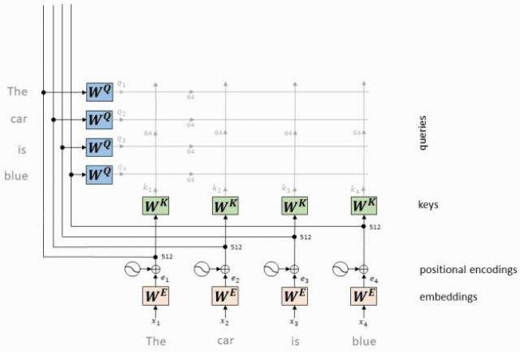
QK向量点积运算

来源:AllenTang
计算每个查询向量Q与所有键向量K的点积(对应元素相乘后求和);
这个步骤是在所有token之间建立关系 ，表示每个token对其他token的“关注 ”程度(计算得到Query与每个Key之间的相似度或匹配程度);

1.2 Transformer与大模型计算原理
大模型计算原理 注意力机制QKV计算过程的理解？
n


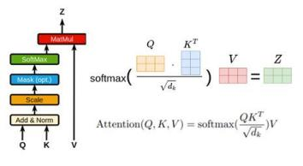

计算Attention权重

点积结果取softmax ，得到Attention权重(0-1之间);
softmax函数将点积结果转换为0到1之间的值， 即将原始得分转换为概率分布， 表示每个token相对于其他所有token的Attention权重；
由于点积操作的结果可能非常大， 因此引入缩放因子(输入维度dk的平方根)， 让输入保持在一个合理的范围内；

1.2 Transformer与大模型计算原理
大模型计算原理 注意力机制QKV计算过程的理解？
n

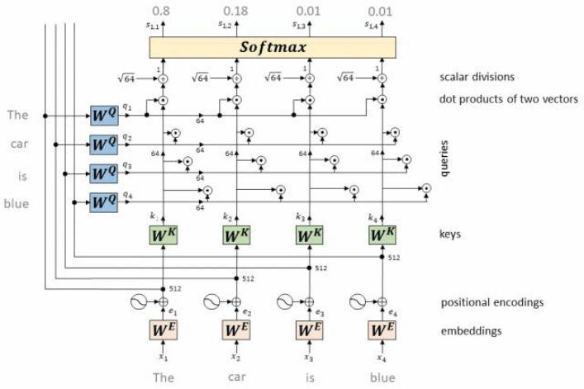
构建Attention矩阵

计算每个token相对于所有其它token的Attention权重（构成Attention矩阵） ;
矩阵的每一行对应一个token， 每一列也对应一个token ，矩阵中的每个元素表示对应行token对列token的注意力权重;

1.2 Transformer与大模型计算原理
大模型计算原理 注意力机制QKV计算过程的理解？
n

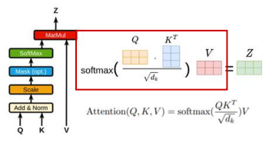

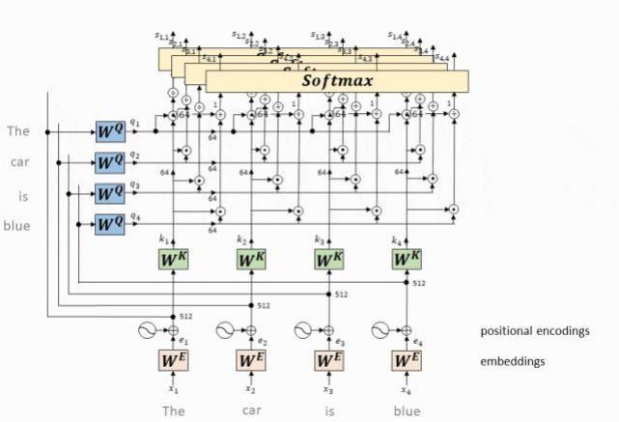
加权求和Value(每个Token)

对于每个token， 将其对应的值向量与Attention矩阵中该token所在行的所有权重相乘 ，并将结果相加;
这个加权求和的结果就是该token经过自注意力(Self-Attention)机制处理后的输出表示;

1.2 Transformer与大模型计算原理
大模型计算原理 注意力机制QKV计算过程的理解？
n

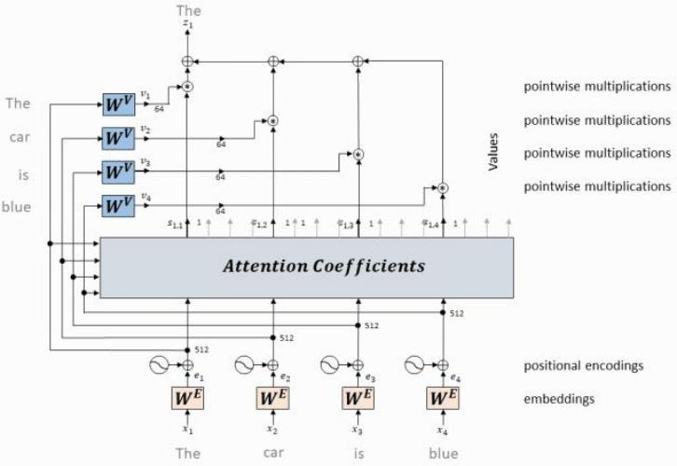
加权求和Value(所有Token)

1.2 Transformer与大模型计算原理
大模型计算原理 注意力机制QKV计算过程的理解？
n

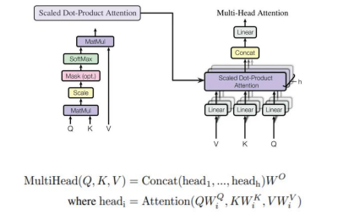

多头注意力拼接
并行运行缩放点积注意力，独立的注意力输出矩阵通过Concat连接并线性转换为预期的维度

对于输入的QKV向量 ，通过线性变换将它们映射到不同的子空间；
经过线性变换后， QKV向量被分割成多个头 ，每个头都会独立地进行前述自注意力计算；
将所有头的加权输出拼接在一起 ，然后通过一个线性变换得到最终的多头注意力输出 。

1.2 Transformer与大模型计算原理

LLM可视化： https://bbycroft.net/llm

Transformer计算过程实例

1 、输入嵌入表示和位置编码

Step 1 (Defining the data)
Step 2 (Finding the Vocab Size)
Step 3 (Encoding and Embedding)

Step 4 (Positional Embedding)

来源: Github: Best introduction to transformer, author:FareedKhan

Step 1 (Defining the data)
Step 2 (Finding the Vocab Size)
Step 3 (Encoding and Embedding) Step 4 (Positional Embedding)

获得数据集

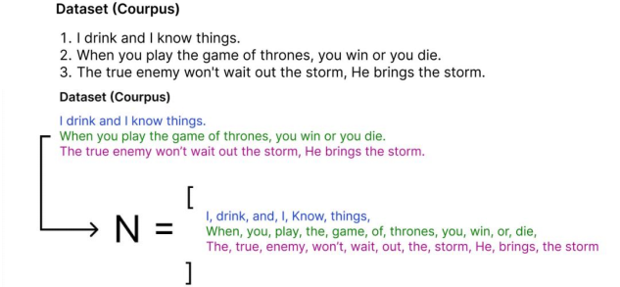
数据集分解为一个token列表

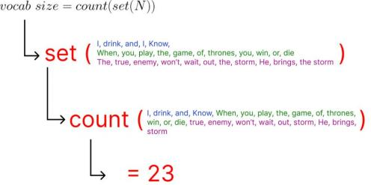

计算词汇量

每个唯一单词分配一个整数作为编号
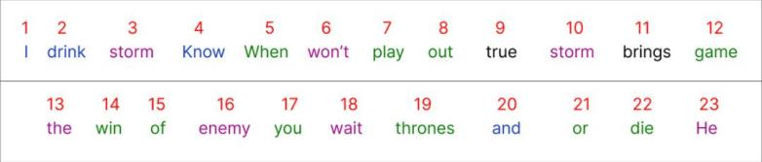

在对整个数据集进行编码之后， 从语料库中
选择一个句子开始

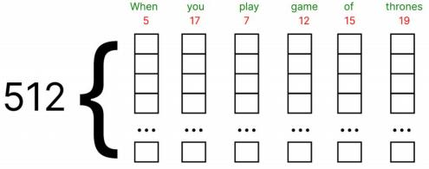
输入的每个token将被表示为一个编码，

embedding可以通过Word2vec计算得到

原论文Embedding向量维度512， 本示例设为5 。

Step 1 (Defining the data)
Step 2 (Finding the Vocab Size)
Step 3 (Encoding and Embedding)
第一个单词 “when” 的POS值将为零， 因为它对应于序列的起始索引 。 此外， i的值 (取决于是
Step 4 (Positional Embedding)
偶数还是奇数) 决定了用于计算PE值的公式。
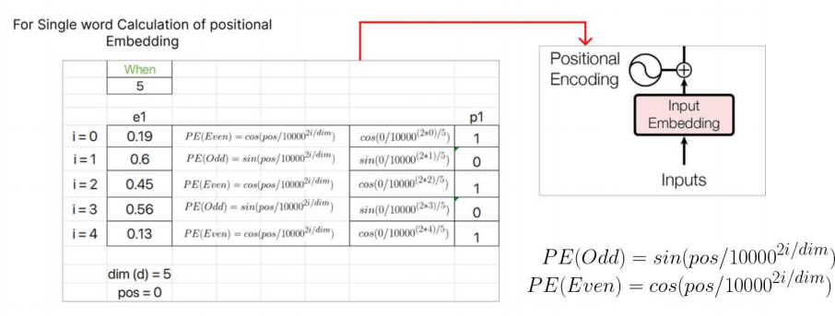

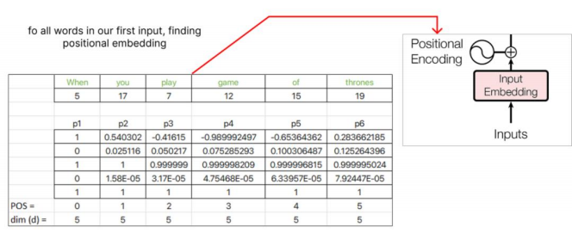
继续计算位置embedding， 为下一个单词
“you” 分配pos值1， 并继续为序列中的每个后
续单词递增pos值。

Step 1 (Defining the data)
Step 2 (Finding the Vocab Size)
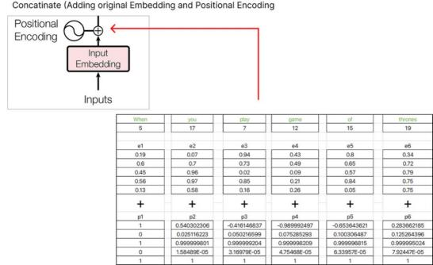
Step 3 (Encoding and Embedding)
Step 4 (Positional Embedding)

找到位置embedding后， 将其与原始单词
embedding联系起来。


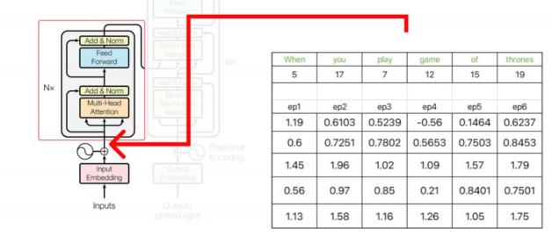
得到的结果向量是e1+p1， e2+p2， e3+p3等mbedding和

Transformer计算过程实例

2 、编码器计算

Step 1 (Performing Single Head Attention)
Step 2 (Performing Multi-Head Attention)

Step 1 (Performing Single Head Attention)
Step 2 (Performing Multi-Head Attention)

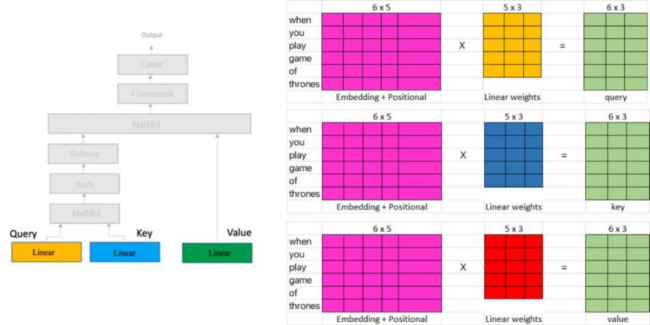

三个输入矩阵表示从将位置embedding添加到单词embedding矩阵的上一步获得的转置输出 。 线
性权重矩阵 (黄色， 蓝色和红色) 表示注意力机制中使用的权重 。这些矩阵的列可以具有任意数量
的维数， 但是行数必须与用于乘法的输入矩阵中的列数相同 。本示例假设线性矩阵 (黄色， 蓝色和
红色) 包含随机权重， 然后在训练过程中通过反向传播和梯度下降进行调整。

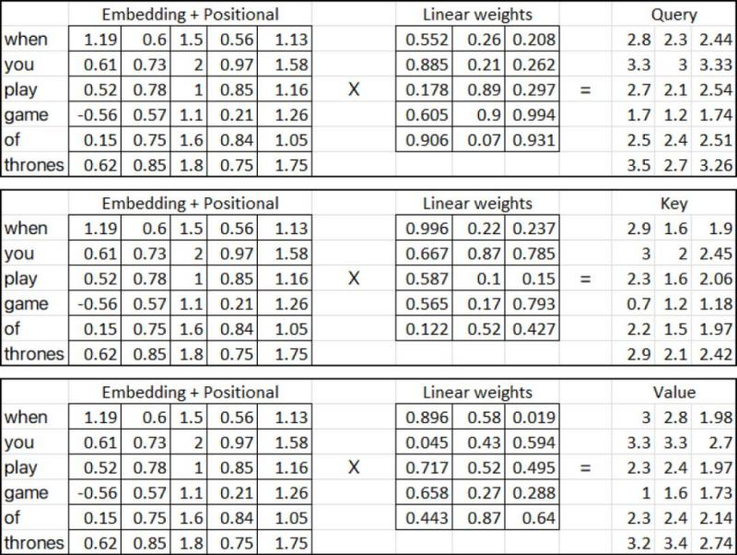
计算QKV矩阵

Step 1 (Performing Single Head Attention)
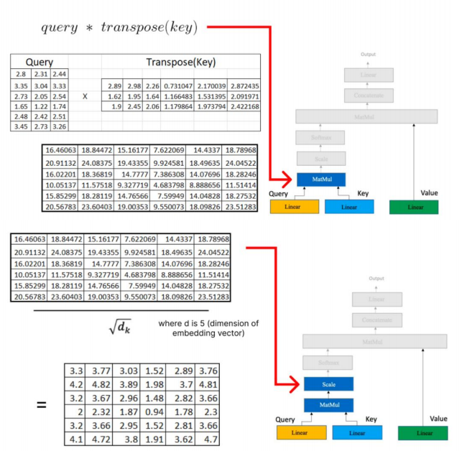
Step 2 (Performing Multi-Head Attention)

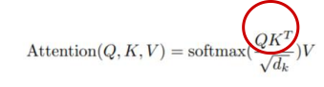

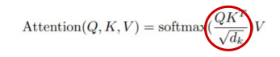

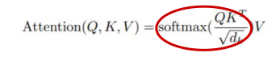
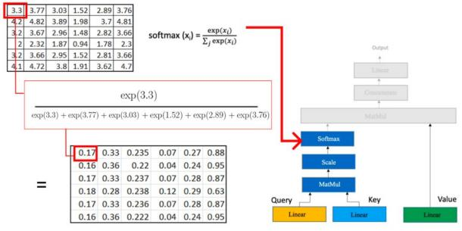

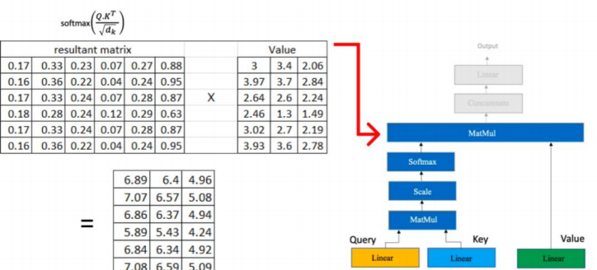
将结果矩阵与值矩阵相乘

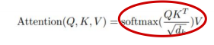

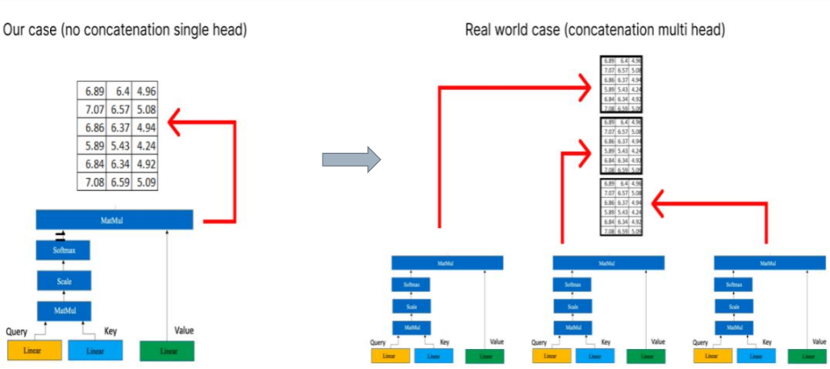

多头注意力 级联拼接

生成式计算与大模型应用
1.1 ChatGPT与大模型简介
1.2 Transformer与大模型计算原理
1.3 Langchain与大模型开发框架*

1.3 Langchain与大模型开发框架*

n Langchain简介

简化LLM集成开发需求&提供成套工具和接口
大模型+大数据+大算力

2018

2022 年底， 由 OpenAI 发布的ChatGPT 引发了社会的广泛关注 。ChatGPT能够通过自然语言交互完成多种任务，具备了多场景 、多用途 、跨学科的多任务处理能力 。

至今

2022
深度学习走向预训练
以GPT为代表的大模型竞赛
2018年 ，OpenAI和Google分别发布了GPT-1与
以 ChatGPT 为代表的大模型技术可以在经济 、法律 、社会等众多领域发挥重要作用， 引发了大模型的发展热潮 。
BERT大模型 ，意味着预训练大模型成为自然语言处理领域的主流 。

LangChain是一个专为大语言模型（ LLM）设计的应用程序开发框架 。不仅支持开发者快速上手，还提供了从开发到部署的全流
程支持，使得构建基于LLM的应用程序变得更加高效快捷 。
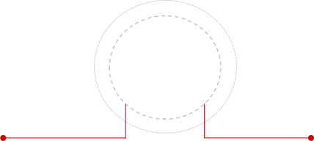
新 闻 撰 写 教 育 辅 导
l a n g c h a i n + 传 媒 可 以 实 现 智 能 新 闻 写 l a n g c h a i n + 教 育 可 以 赋 予 教 育 教 材
, 脚 本 创 作  —一金 融 决 策
作 降 低 新 闻 的 生 产 成 本 新 活 力 ， 让 教 育 方 式 更 个 性 化 、 更 智 能
l a n g c h i a n + 影 视 可 以 拓 宽 创 作 素 材 , 开 拓 创 作 思 路 ， 激 发 创 作 灵 感 ， 提 升作 品 质 量
l a n g c h a i n + 金 融 可 以 帮 助 金 融 机 构降 本 增 效 ， 让 金 融 服 务 更 有 温 度
应 用 场 景

客 户 服 务 医 疗 咨 询

l a n g c h a i n + 营 销 可 以 打 造 虚 拟 客服 ， 助 力 产 品 营 销

l a n g c h a i n + 医 疗 可 以 赋 能 医 疗 机构 诊 疗 全 过 程

1.3 Langchain与大模型开发框架*
n Langchain技术架构 Langchain 核心技术流程》：


RAG

1.3 Langchain与大模型开发框架*
n Langchain技术架构 为什么需要RAG？
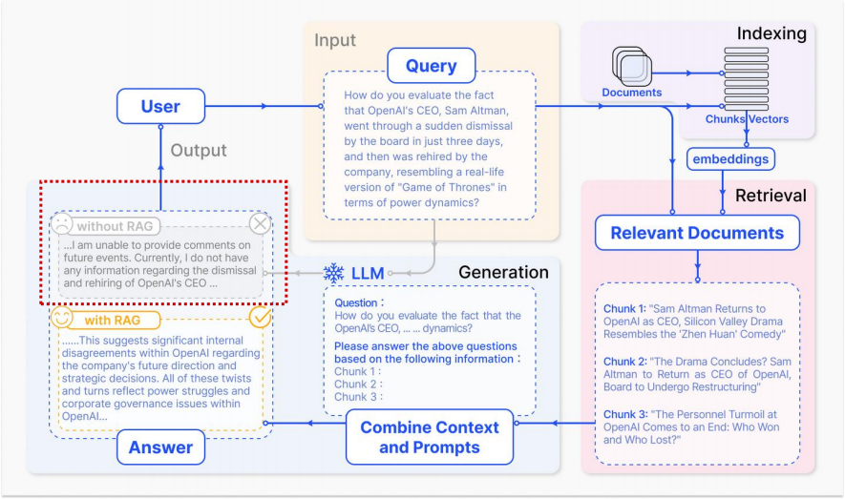

1.3 Langchain与大模型开发框架*
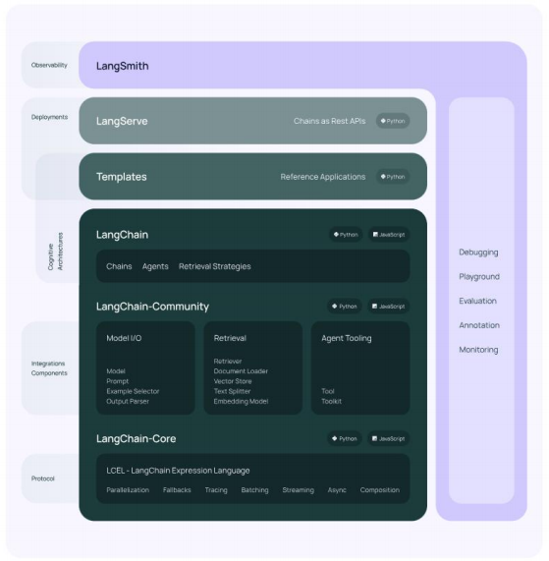
n Langchain技术架构 组件工具


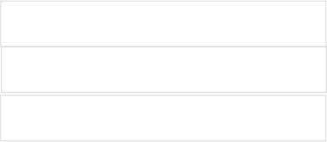
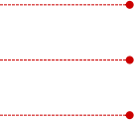
LangSmith 是开发平台，方便开发人员进行调试 、测试 、评估 、监控等 。

LangServe提供了用来将 LangChain 部署为 REST API 服务的工具 ，以供应用的其他模块调用 。

LangChain Templates提供了一组用于简化部署的参考架构，方便构建基于 LLM 的各种应用任务 。


LangChain Libraries是 LangChain 中最核心的部分被分为 3 个核心的部分：

LangChain包括组成应用认知架构的各个部分，如 Chains 、Agents 以及 检索策略（ Retrieval Strategies ）等 。
-------------------------------⃞
LangChain-Community所有用来与第三方集成的功能，都会放到 LangChain-Community 中 , 方便构建 LLM 应用并提升集成能力 。
LangChain-Core包含 LangChain 的基本抽象和LCEL（ LangChain Expression Language ）。

的 AI 应用所需的各种组件与工具

提供构建基于 LLM

1.3 Langchain与大模型开发框架*

n Langchain核心模块

LangChain可以方便地与外部其他组件进行交互以满足面向特定领域 LLM 应用的需求， 主要分为6个模块
Agents根据高级指令选择使用哪些工具（比如调用小模型）

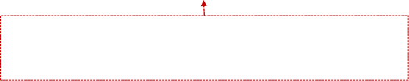



Callbacks回调系统，用来支持LLM 应用的日志记录 、监控 、 Streaming 处理，等等
Chains构建调用序列

Memory在链的运行之间持久化应用程序状态

RAG本地知识融合与增强检索 Model/IO用于与 LLM 语言模型交互

1.3 Langchain与大模型开发框架*

n Langchain核心模块
LangChain 模块： Model I/O 用于向语言模型提供输入的模板 长度不，前缀等数）产（生不同风，格和 出解析为更结构化的
内容的文本 信息
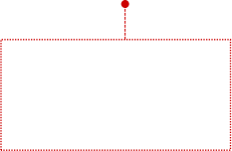


结果转换为任何形式的输出 。 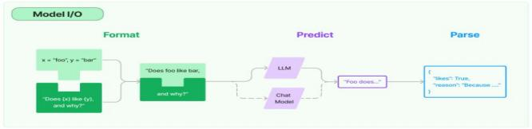
Model I/O的核心思想是利用
大模型强大的自然语言理解和
生成能力，将任何形式的输入
转换为自然语言，然后将自然语言输入到模型中，再将生成

LangChain 模块： Retrieval
LangChain 通过 Retrieval 模块来处理有关数据连接的功能， 比如常用的 RAG（ Retrieval Augmented Generation ）架构能够增强 LLM的表达。





LangChain 基
于 RAG 实现的
Retrieval 模块
的基本流程，如
右图所示：
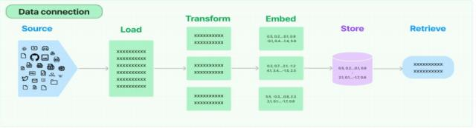
从不同的来源加载文档 ，支持多种文档类型和位置
从数据库中检索数据 ，支持多种检索算法和优化方法
对文档进行变换
为文档创建语义嵌入 ，实现快速有效的相似度搜索
存储和检索嵌入向量
, 提取相关的部分 ，分割成小块

1.3 Langchain与大模型开发框架*

n Langchain核心模块


LangChain 模块： Chains
RouterChain
LLMChain
用于在语言模型周围添加一些功能的简单Chain

SequentialChain
用于将多个Chain连接起来，形成一个执行一些特定场景的管道的Chain

Chain可以让程序按照一定的顺序和逻辑来执行不同的任务

用于创建一个动态选择下一个要使用的Chain的Chain的范式
TransformChain
用于创建一个通用的转换Chain， 它可以对输入进行一些预处理或后处理

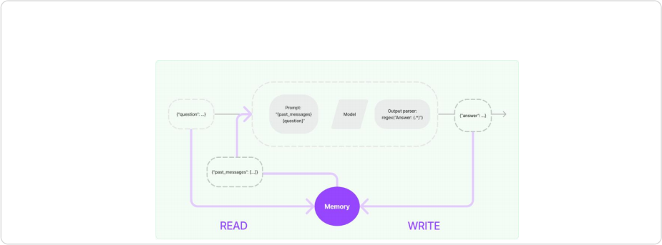
LangChain 模块： Memory

Memory 模块主要用来支持读和写两个基本的操作。在与 LLM 交互过程中需要能够即时地获取 、保存对话信息

Conversation Bu fer
用于存储对话中的所有消息和元数据的内存
Bu fer Window Entity
用于从对话缓冲区中提取特定窗口大小内的实体的内存
Conversation Knowledge Graph
用于构建和更新对话中涉及的实体和关系的知识图谱的内存
Conversation Summary
用于生成对话的摘要的内存

Conversation Summary Bu fer
用于从对话缓冲区中提取特定窗口大小内的实体的内存
Conversation Token Bu fer
用于存储对话中的所有单词和标点符号的内存
Vector Store
用于将对话中的文本或实体转换为向量表示 ，并进行相似度计算或聚类分析的内存

1.3 Langchain与大模型开发框架

n Langchain开发实例

langchain与 RAG 的问答 索引&检索生成

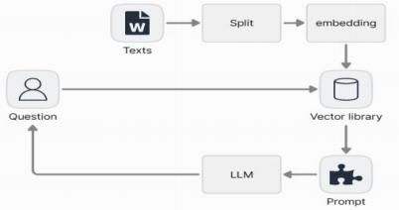
①
③
④

⑤


索引
• 加载 ：首先加载需要的数据 。
• 拆分：文本分离器将大块分成更小的块 。
• 存储：存储和索引数据的向量化后的结果 ，以便以后可以搜索向量 。


检索和生成
• 检索：给定用户输入，对问题进行拆分，并从向量库中进行相似度搜索
• 拼接：利用prompt模板对问题和检索结果进行拼接
• 生成： 包含问题和检索数据的提示，送入ChatModel / LLM 。

链接API

接人模型

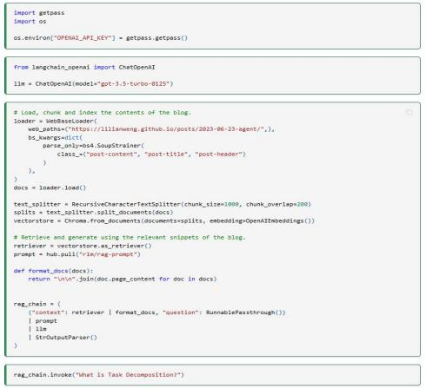
加载需要的数据: txt、pdf、docx等

向量存储
相似度检索
掷prompt拼接

定义链, 从而允许各组件通过管道组合在一起

:'Task decomposition is a technique used to break down complex tasks into smaller and simpler steps. It can be done through prompting techniques like Chain of Thought or Tree of Thoughts, or by using task-specific instructions or human inputs. Task
decomposition helps agents plan ahead and manage complicated tasks more effectively.'

1.3 Langchain与大模型开发框架

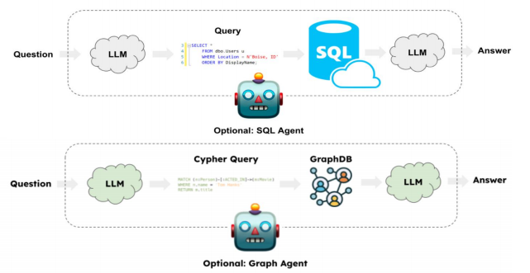
n Langchain开发实例

基于SQL与知识图谱的问答 各类数据库的代理

Agent
通过Agents，可以让大语言模型具有主动性和智能性 。
Agent可以动态的帮我们选择和调用 Chain 或者已有的工具 ，实现面向多种应用场景的智能任务适配 。


SQL 链和代理的步骤

• 将问题转换为 SQL 查询：模型将用户输入转换为 SQL 查询 。
• 执行 SQL 查询：执行 SQL 查询 。
• 回答问题：查询结果输入模型使用 。

1.3 Langchain与大模型开发框架
n Langchain开发实例 基于SQL与知识图谱的问答 各类数据库的代理


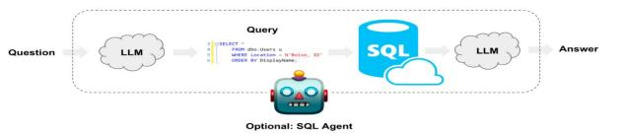
基于SQL与知识图谱的问答允许我们提出关于 SQL 数据库中数据的问题 输出自然语言答案。
SQL 链和代理的步骤

• 将问题转换为 SQL 查询：模型将用户输入转换为 SQL 查询 。
• 执行 SQL 查询：执行 SQL 查询 。
• 回答问题：查询结果输入模型使用 。

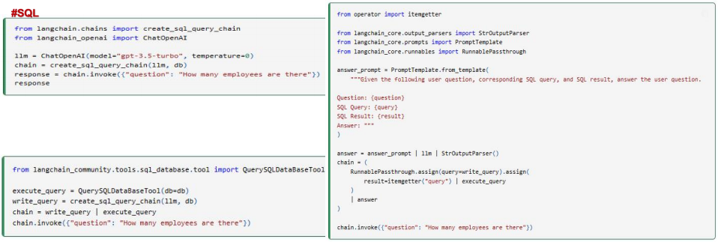
回答:
链或代理的第一步是获取用户输入并将其转换为SQL查询。

回答问题

掷prompt模板

执行SQL查询
现在我们已经有了自动生成和执行查询的
方法, 我们只需要将原始间题和SQL查询结果结合起来即可生成最终答案

期末考试安排

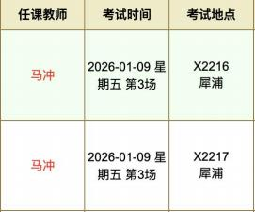

考试时间：
·第一场： 9:00-11:00
·第二场： 14:30-16:30
·第三场： 19:00-21:00

考试时间： 2026年1月9号 19:00-21:00

考试地点： X2216 和 X2217

期末考试试卷题型

一 、填空题（10-15分， 每空1分）

基本概念
二 、名词解释（15-20分， 3-4个名词）

算法 、模型的概念解释

三 、论述题（20分， 2道题）

算法解释 、算法步骤分析

四 、分析题（25分， 2-3道题）

算法的具体计算

五 、综合题（25分， 2-3道题）
模型的设计 、前沿技术的论述

